Aviation-Industry-News
LA FLOTTA AEREA (CIVILE) DELLA WAGNER GROUP

Chi non ricorda gli avvisi di ricerca in bella mostra sulla porta dello sceriffo “Wanted dead or alive” ? Un qualcosa di analogo che ci ricorda molto da vicino quanto si trova in rete a proposito del personaggio del giorno Prigozhin Yevgeny, meglio noto come lo “Chef di Putin”.
Una ricerca effettuata sul famigerato Embraer 135 immatricolato RA02795 da tutti indicato come il jet sul quale si muove questo personaggio mette in luce non poche sorprese. Innanzitutto siamo rimasti alquanto stupiti nel constatare come questo velivolo nella sua più recente veste non venga presentato come un velivolo executive di proprietà privata, bensì registrato come appartenente a “Wagner Group”.
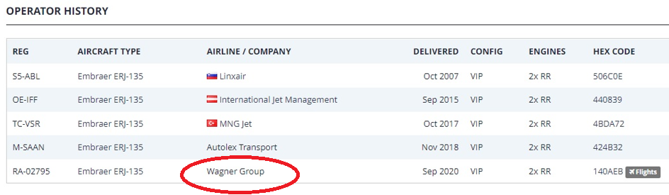 (1)
La scheda anagrafica del velivolo ci fornisce numerose altre informazioni e indica che lo stesso è entrato in servizio nel 2007 sotto i colori di una compagnia slovena, la Linxair, è poi passato ad una compagnia austriaca, International Jet Management, per poi venir acquisto da una società turca la MNG Jet. Ma la parte più intrigante inizia nel Novembre 2018 quando il velivolo viene acquistato da una società basata alle Seychelles la Autolex Transport e viene immatricolato come M-SAAN.

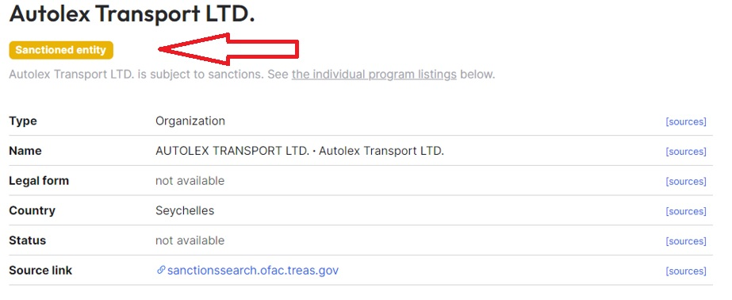

Attenzione però, perché mentre la sigla identificativa delle Seychelles è la “S” , il fatto che il velivolo abbia invece la sigla “M” significa che lo stesso è registrato presso le Isle of Man, un isola di fatto sotto la giurisdizione della Gran Bretagna, quinta al mondo per Reddito Nazionale Lordo nella quale la maggior parte delle attività sono ricoperte da assicurazioni e dal gioco d’azzardo online. A settembre del 2020 nuovo cambio di veste, l’aereo assume la matricola russa “RA” e la proprietà dello stesso risulta essere del Wagner Group. Qui siamo giunti al capolinea dei passaggi di questo velivolo.
Come però abbiamo messo in evidenza (freccia rossa) nella immagine su riportata, la Autolex Transport risulta essere una “sanctioned entity”, cosa ciò significhi è presto detto.
I singoli Paesi e gli organismi intergovernativi come le Nazioni Unite possono imporre sanzioni a organizzazioni e individui. Quando un paese sanziona un individuo o un'entità, impone loro alcune restrizioni commerciali ed economiche. Ciò comprende l'introduzione di restrizioni finanziarie per l'individuo o l'azienda in questione, come il congelamento dei beni e dei conti bancari.
Per gli individui, le sanzioni possono anche limitare i viaggi internazionali e la libertà di movimento, mentre le sanzioni politiche possono interrompere le relazioni diplomatiche.

A causa di ciò è evidente che gli assets della compagnia vengano bloccati e infatti lo stesso sito mostra che il velivolo immatricolato M-SAAN il quale -viene precisato- è collegato a Prigozhin , risulta bloccato.
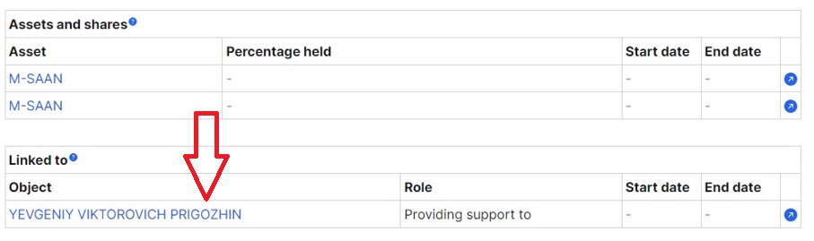

Come ha avuto origine la sanzione? Il Dipartimento del Tesoro Usa è da tempo che tiene sotto controllo le attività di Prigozhin soprattutto in relazione ai suoi tentativi di interferire nelle elezioni di metà mandato degli Stati Uniti del 2018. Una attenta lettura di quanto riportato nel sito di questo dipartimento (2) mette in luce che Prigozhin utilizza una serie di società di facciata per gestire le sue proprietà personali di lusso, tra cui tre jet privati e uno yacht. La Beratex Group Limited una entità anch’essa registrata alle Seychelles, possiede e gestisce un altro jet privato (un Raytheon Hawker 800XP) immatricolato M-VITO che viene ricondotto ancora alle proprietà di Prigozhin.
Da quanto risulta la Beratex ha originariamente acquistato l'M-VITO nel 2012 e da allora le foto sui social media mostrano che la famiglia di Prigozhin ha utilizzato molto spesso questo aereo effettuando tra il 2017 e il 2018, numerosi voli in tutta l'Africa, il Medio Oriente e l'Europa, tra cui -è sempre il Dipartimento del Tesoro Usa a precisarlo- Sudan, Repubblica Centrafricana, Madagascar, Etiopia, Libia, Siria, Libano, Emirati Arabi Uniti, Armenia, Germania, Spagna e Russia.
Ma la flotta di Prigozhin non si esaurisce qui. Il magnate russo possiede e utilizza anche il VP-CSP, un jet privato (il modello è ancora una volta il Raytheon Hawker 800XP) registrato questa volta alle Isole Cayman. Dal 2017, Linburg Industries LTD, una società costituita alle Seychelles, è il proprietario registrato e operatore del VP-CSP. Tra il 2017 e il 2018, anche questo velivolo ha effettuato numerosi voli in tutta l'Africa, il Medio Oriente e l'Europa, tra cui Sudan, Repubblica Centrafricana, Egitto, Libia, Libano, Siria, Germania, Spagna, Grecia, Finlandia, Estonia e Russia.
In seguito alle designazioni odierne, tutte le proprietà e gli interessi nelle proprietà di queste persone, compresi aeromobili e lo yacht, “che sono o vengono in possesso di persone statunitensi sono bloccati e alle persone statunitensi è generalmente vietato effettuare transazioni con loro. Inoltre, sono bloccate anche le entità possedute al 50% o più da una o più di queste persone designate.” (3)
Dall’analisi dei dati disponibili su Flightradar24 è possibile controllare gli spostamenti avuti dal velivolo RA02795 il quale si muove giornalmente su tre principali aeroporti, quelli di Mosca, di St. Pietroburgo e quello di Minsk. A titolo di esempio riportiamo che il 29 giugno scorso il velivolo aveva effettuato un San Pietroburgo-Mosca e il giorno successivo, 30 giugno, il volo di ritorno da Mosca a San Pietroburgo. Da sottolineare che in tutti i suoi spostamenti l’aereo si guarda bene dal sorvolare paesi occidentali nei quali potrebbe essere intercettato e costretto all’atterraggio.

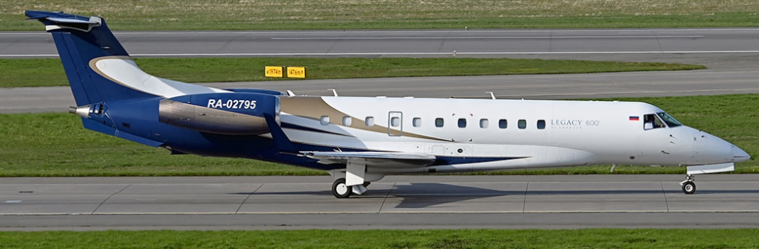
L’Embraer RA02795, ex M-SAAN, ex TC-VSR, ex OE-IFF, ex S5-ABL

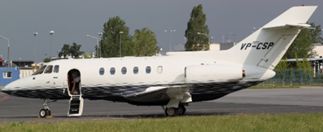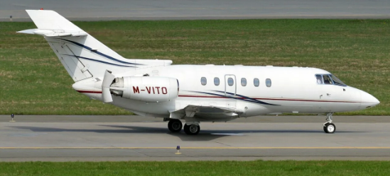
I due Raytheon 800XP

- Tabella tratta da Planespotters.net
- https://home.treasury.gov/news/press-releases/sm787
- Così viene specificato nel rapporto di cui al punto 2) dal titolo: “Treasury Targets Assets of Russian Financier who Attempted to Influence 2018 U.S. Elections”

www.Aviation-Industry-News.com
02/07/2023

E’uscito:
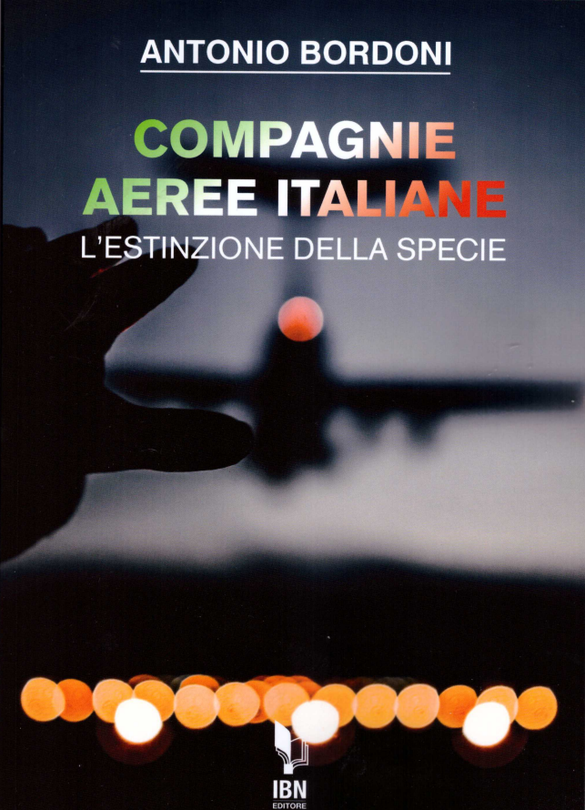
info@ibneditore.it

